**Proiect Baze de Date**

Baza de date a unui magazin alimentar

* Se doreşte informatizarea activităţii unui magazin alimentar.

Se consideră următoarea colecţie a datelor:

*Cod medicament, Denumire medicament, Pret, Nr. bon casă, Dată bon casă, Cantitate vândută, Cod firma, Nume firma, Cod categorie, Denumire categorie, Cod client, Nume client, Telefon,*

Reguli de gestiune:

-un client este o persoană care are cel puțin o achiziție;

-pentru fiecare client se rețin datele sale personale(nume și numărul de telefon);

-pentru fiecare comandă se reține una sau mai multe vanzări și clientul;

-pentru fiecare produs se rețin denumirea, categoria și producătorul;

1.Modelul Conceptual:

Entitati:

1.Produs

Atribute: id, produs, pret

Identificator: id

2.Bon

Atribute: bon, data

Identificator: bon

3.Client

Atribute: id, nume, telefon

Identificator: id

4.Firma:

Atribute: id, firma

Identificator: firma

5.Categorie:

Atribute: id, categorie

Identificator: categorie

Asocieri intre entitati:

1.Bon – Produs:

Cardinalitate: n:n

Un produs se poate afla pe mai multe bonuri si mai multe bonuri pot avea mai multe produse.

2.Bon – Client:

Cardinalitate: n:1

Un client poate avea mai multe bonuri.

3.Produs – Categorie:

Cardinalitate: n:1

O categorie poate include mai multe produse.

4.Produs – Firma:

Cardinalitate: n:n

O firma poate produce mai multe produse, iar acelasi produs poate fi fabricat de mai multe firme

Rezolvarea relatiilor de tip n:n :

* Intre Produs si Bon apare tabela Vanzare cu id si cantitate.
* Pentru a rezolva relatia n:n intre Produs si Firma apare tabela Evident ce va prelua pretul din tabela produs si vor aparea id, stoc si data_exp.

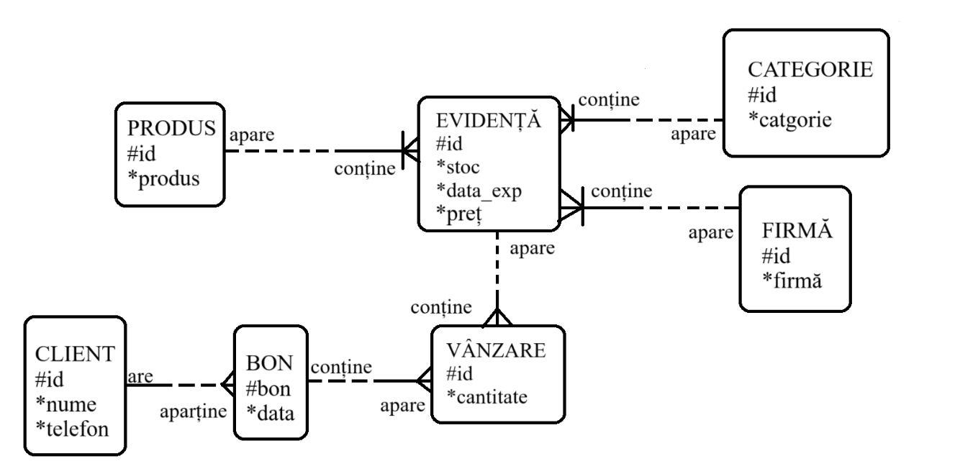

Colul SQL pentru:

1. CREAREA TABELELOR:

* Tabela Clientilor

CREATE TABLE Clienti (

* clientID CHAR(10) CONSTRAINT pk_Clienti PRIMARY KEY,
* nume VARCHAR(50),
* telefon VARCHAR(12),

);

* Tabela Categoriilor

CREATE TABLE Categorii (

* categorieID CHAR(10) CONSTRAINT pk_Categorii PRIMARY KEY,
* categorie VARCHAR(50)

);

* Tabela Bonurilor

CREATE TABLE Bonuri (

* bonID CHAR(10) CONSTRAINT pk_Bonuri PRIMARY KEY,
* data DATE,
* clientID CHAR(10) CONSTRAINT fk_Clienti FOREIGN KEY REFERENCES Clienti(clientID)

);

* Tabela Produselor

CREATE TABLE Produse (

* produsID CHAR(10) CONSTRAINT pk_Produse PRIMARY KEY,
* produs VARCHAR(50) );
* Tabela Firmelor

CREATE TABLE Firme (

* firmaID CHAR(10) CONSTRAINT pk_Firme PRIMARY KEY,
* firma VARCHAR(50)

);

* Tabela Vanzarilor:

CREATE TABLE Vanzari (

* vanzariID CHAR(10) CONSTRAINT pk_Vanzari PRIMARY KEY,
* bonID CHAR(10) CONSTRAINT fk_Bonuri FOREIGN KEY REFERENCES Bonuri(bonID),
* produsID CHAR(10) CONSTRAINT fk_Produse FOREIGN KEY REFERENCES Produse(produsID),
* cantitate INT

);

* Tabela Evidentelor:

CREATE TABLE Evidente (

* evidentaID CHAR(10) CONSTRAINT pk_Evidente PRIMARY KEY,
* categorieID CHAR(10) CONSTRAINT fk_Categorii FOREIGN KEY REFERENCES Categorii (categorieID),
* firmaID CHAR(10) CONSTRAINT fk_Firme FOREIGN KEY REFERENCES Firme (firmaID),
* produsID CHAR(10) CONSTRAINT fk_Produse FOREIGN KEY REFERENCES Produse(produsID),
* stoc INT,
* pret INT,
* dataExp DATE,

);

1. MODIFICAREA STRUCTURII TABELELOR:

ALTER TABLE Clienti

ADD email VARCHAR(100);

1. MANIPULAREA DATELOR (INSERT, UPDATE, DELETE):

INSERT INTO Clienti (clientID, nume, telefon, email)

VALUES ('C001', 'Popescu Ion', '0712345678', 'ion.popescu@email.com');

UPDATE Clienti

SET telefon = '0722334455'

WHERE clientID = 'C001';

DELETE FROM Clienti

WHERE clientID = 'C001';

INSERT INTO Clienti (clientID, nume, telefon, email) VALUES

('C001', 'Ion Popescu', '0711223344', 'ion.popescu@gmail.com'),

('C002', 'Maria Ionescu', '0722334455', 'maria.ionescu@yahoo.com'),

('C003', 'George Vasilescu', '0733445566', 'george.vasilescu@outlook.com');

INSERT INTO Categorii (categorieID, categorie) VALUES

('CAT01', 'Electronice'),

('CAT02', 'Electrocasnice'),

('CAT03', 'IT&C');

INSERT INTO Firme (firmaID, firma) VALUES

('F001', 'Samsung'),

('F002', 'Philips'),

('F003', 'Dell');

INSERT INTO Produse (produsID, produs) VALUES

('P001', 'Televizor LED 4K'),

('P002', 'Frigider No Frost'),

('P003', 'Laptop Inspiron');

INSERT INTO Evidente (evidentaID, categorieID, firmaID, produsID, stoc, pret, dataExp) VALUES

('E001', 'CAT01', 'F001', 'P001', 20, 2000, '2026-12-31'),

('E002', 'CAT02', 'F002', 'P002', 15, 1500, '2027-01-15'),

('E003', 'CAT03', 'F003', 'P003', 10, 3500, '2025-11-30');

INSERT INTO Bonuri (bonID, data, clientID) VALUES

('B001', '2025-05-01', 'C001'),

('B002', '2025-05-02', 'C002'),

('B003', '2025-05-03', 'C003');

INSERT INTO Vanzari (vanzariID, bonID, produsID, cantitate) VALUES

('V001', 'B001', 'P001', 1),

('V002', 'B001', 'P003', 1),

('V003', 'B002', 'P002', 2),

('V004', 'B003', 'P001', 1);

1. SELECT

SELECT * FROM Produse;

SELECT data FROM Bonuri;

1. SELECTAREA DATELOR DIN MAI MULTE TABELE (JOIN):

SELECT c.nume, b.data, v.cantitate

FROM Vanzari v

JOIN Bonuri b ON v.bonID = b.bonID

JOIN Clienti c ON b.clientID = c.clientID;

1. SUBINTEROGARI (necorelate si corelate):

SELECT produsID

FROM Evidente

WHERE pret > (SELECT AVG(pret) FROM Evidente);

SELECT DISTINCT c.nume

FROM Clienti c

WHERE EXISTS (

SELECT 1

FROM Bonuri b

WHERE b.clientID = c.clientID

AND (SELECT COUNT(*) FROM Vanzari v WHERE v.bonID = b.bonID) > 1

);

1. SINTEZA DATELOR (agreagare)

SELECT produsID, SUM(cantitate) AS total_vandut

FROM Vanzari

GROUP BY produsID;

SELECT clientID, COUNT(bonID) AS numar_bonuri

FROM Bonuri

GROUP BY clientID;

SELECT c.categorie, AVG(e.pret) AS pret_mediu

FROM Evidente e

JOIN Categorii c ON e.categorieID = c.categorieID

GROUP BY c.categorie

HAVING AVG(e.pret) > 2000;

SELECT c.categorie, MAX(e.pret) AS pret_maxim

FROM Evidente e

JOIN Categorii c ON e.categorieID = c.categorieID

GROUP BY c.categorie;

1. UTILIZAREA VEDERILOR

CREATE VIEW V_VanzariDetaliate AS

SELECT

v.vanzariID,

c.nume AS nume_client,

p.produs,

v.cantitate,

b.data AS data_vanzare

FROM Vanzari v

JOIN Bonuri b ON v.bonID = b.bonID

JOIN Clienti c ON b.clientID = c.clientID

JOIN Produse p ON v.produsID = p.produsID;

Vanzarile din ultimele 7 zile:

SELECT *

FROM V_VanzariDetaliate

WHERE data_vanzare >= DATEADD(DAY, -7, GETDATE());

1. INDEXAREA TABELELOR

CREATE NONCLUSTERED INDEX idx_Clienti_nume

ON Clienti(nume);

SELECT * FROM Clienti WHERE nume LIKE 'Ion%';

1. CREAREA FUNCTIILOR SI PROCEDURILOR STOCATE

CREATE FUNCTION dbo.GetPretProdus(@produsID CHAR(10))

RETURNS INT

AS

BEGIN

DECLARE @pret INT;

SELECT @pret = pret FROM Evidente WHERE produsID = @produsID;

RETURN @pret;

END;

CREATE PROCEDURE dp_AdaugaBon

@bonID CHAR(10),

@data DATE,

@clientID CHAR(10)

AS

BEGIN

INSERT INTO Bonuri (bonID, data, clientID)

VALUES (@bonID, @data, @clientID);

END;

1. TRANZACTII SQL

BEGIN TRANSACTION;

UPDATE Evidente

SET stoc = stoc - 2

WHERE produsID = 'P001';

INSERT INTO Vanzari (vanzariID, bonID, produsID, cantitate)

VALUES ('V001', 'B001', 'P001', 2);

COMMIT;

1. CURSOARE

DECLARE @produsID CHAR(10), @stoc INT;

DECLARE produs_cursor CURSOR FOR

SELECT produsID, stoc FROM Evidente;

OPEN produs_cursor;

FETCH NEXT FROM produs_cursor INTO @produsID, @stoc;

WHILE @@FETCH_STATUS = 0

BEGIN

PRINT 'ProdusID: ' + @produsID + ' - Stoc: ' + CAST(@stoc AS VARCHAR);

FETCH NEXT FROM produs_cursor INTO @produsID, @stoc;

END;

CLOSE produs_cursor;

DEALLOCATE produs_cursor;

1. TRIGGERE

CREATE TRIGGER trg_VerificaStoc

ON Evidente

AFTER UPDATE

AS

BEGIN

IF EXISTS (

SELECT * FROM inserted WHERE stoc < 0

)

BEGIN

RAISERROR ('Stocul nu poate fi negativ!', 16, 1);

ROLLBACK TRANSACTION;

END

END;